Informacja prasowa Tarnowo Podgórne, 31.05.2017r.

Pole golfowe bez tajemnic
Jak wyglądają przygotowania do zawodów?

- Przygotowanie pola golfowego do zawodów, to nie lada wyzwanie, za które odpowiada cały zespół greenkeeperów,
- Werykulacja, aeracja, piaskowanie, nawożenie, koszenie, kontrola trawnika - to najważniejsze aspekty pielęgnacji,
- Eksperci Gradi Golf Club oraz John Deere Polska przedstawiają kulisy perfekcyjnego pola golfowego.

Pola golfowe słyną z pięknie wypielęgnowanej, soczyście zielonej trawy, jednak ich pielęgnacja to nie lada wyzwanie dla osób odpowiedzialnych za perfekcyjne przygotowanie nawierzchni do gry. Jakie zabiegi trzeba wykonać zanim golfiści rozpoczną turniej? Jakie wykorzystuje się do tego maszyny?

Zanim pierwsi golfiści pojawią się na polu golfowym i skierowana zostanie na nich uwaga widzów, swoją własną walkę z nawierzchnią rozpoczynają wyspecjalizowani pracownicy, zwani greenkeeperami. Obszar, którym się zajmują, w przypadku pól 18 dołkowych, liczyć może nawet kilkadziesiąt hektarów. Dlatego też istotne jest odpowiednie przygotowanie się do pracy i zaplanowanie obowiązków.

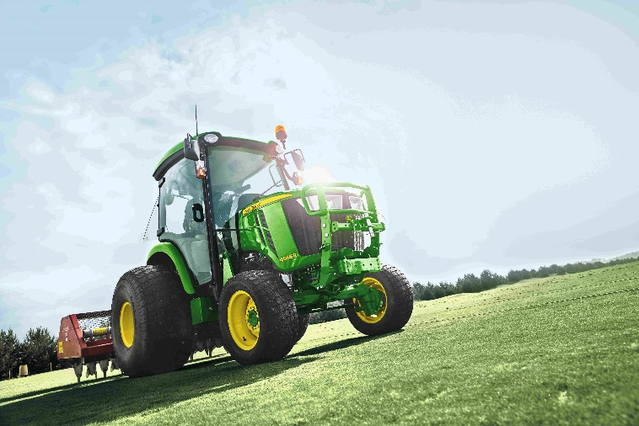
- Praca greenkeepera to bardzo odpowiedzialne zadanie, wymagające reagowania na wiele nieprzewidzianych sytuacji. Nasza praca obejmuje wiele czynności takich jak: koszenie, nawadnianie czy poprawianie wszystkich pojawiających się nieprawidłowości na polu golfowym - mówi Arkadiusz Popek, który odpowiadał za przygotowanie pola Gradi Golf Club na zawody Gradi Invitational by John Deere, które odbyły się pod koniec kwietnia w miejscowości Brzeźno. Jak przebiegało przygotowanie tego pola do zawodów?

Wertykulacja oraz aeracja
Początek sezonu, czyli przełom marca i kwietnia to na polu golfowym czas na zabieg wertykulacji, który polega na usunięciu z powierzchni darni, zalegającej warstwy obumarłych roślin, które powodują problemy z prawidłowym nawodnieniem i dotlenieniem gleby, co z kolei prowadzi do utrudnionego wzrostu i właściwemu krzewieniu się trawy. Dzięki temu zabiegowi usuwane jest również źródło rozwoju grzybów oraz bakterii chorobotwórczych, które mogą uszkodzić głębszą warstwę murawy.

Dobrym uzupełnieniem zabiegu wertykulacji, na tak dużej powierzchni jak pole golfowe, jest aeracja, czyli odpowiednie napowietrzenie trawnika odbywające się za pomocą aeratora. Proces odbywa się poprzez nakłuwanie gleby specjalnymi rurkami lub kolcami. Po wykonaniu tego zabiegu poprawia się dostęp wody oraz powietrza do głębszych warstw podłoża i korzeni, jednocześnie rozluźniając glebę. Ważne, aby cały proces wykonać w momencie, gdy gleba jest jeszcze wilgotna. Po wykonaniu aeracji trawnik powinien być bardziej odporny na deptanie i znacznie szybciej będzie się regenerować, co jest bardzo istotne przy eksploatacji pola golfowego.

Piaskowanie i nawożenie
Po wykonaniu zabiegów wertykulacji oraz aeracji, trawnik powinno się wypiaskować. Jest to bardzo istotny zabieg, ponieważ piasek niejednokrotnie dostaje się w szczeliny, dzięki czemu korzenie trawy będą miały więcej powietrza, co spowoduje lepszy rozwój i ograniczy rozwój mchu.

Następnie wykonuje się proces nawożenia, który polega na odpowiednim dostarczeniu składników pod greeny, fairwaye, czy obszary tee. Wszystko po to, aby w czasie całego okresu wegetacyjnego zapewnić odpowiedni wzrost traw. – Stosowanie nawozów jest niezbędne, aby zapewnić trawie konieczne składniki do odpowiedniego wzrostu – mówi Arkadiusz Popek. – W naszym przypadku używamy nawozów szerokiego spektrum z mikroelementami, a najważniejszą uwagę skupiamy na greenach, które są najważniejszym miejscem na polu golfowym i to tam odbywa się najważniejsza część rywalizacji – dodaje.

Koszenie
Każdy golfista doskonale zdaje sobie sprawę, jak istotną rolę w tej dyscyplinie sportu odgrywa wysokość trawy. Obszary na polu golfowym takie jak: green, fairway czy rough, mają nieco inne wymagania dot. nawierzchni i wysokości trawy. Po pierwszym koszeniu po zimie, trawa powinna być nieco wyższa, niż jest to w trakcie trwania sezonu.
- na greenach jest to wysokość 4-5 mm, potem 3,5 mm.
- na fairwayach w przedziale 10-15mm.
- trawa w obszarze rough powinna mieć wysokość od 50 mm.

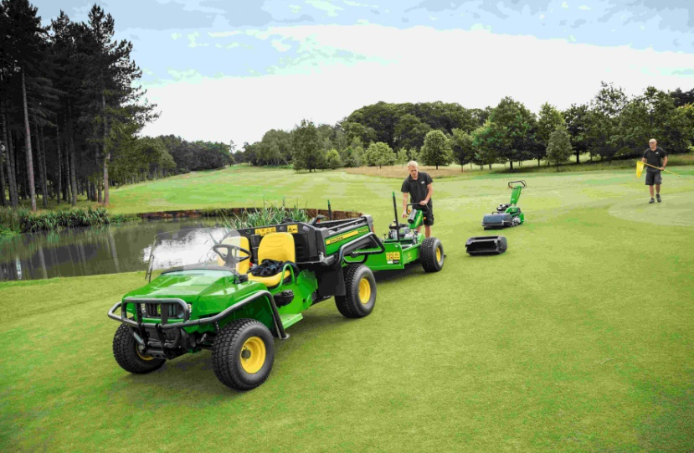
Jeśli chodzi o częstotliwość koszenia to najczęściej koszony jest fairwey - co 2-3 dni, następnie green - 5-6 dni oraz rough - raz na dwa tygodnie.

Aby zapewnić jak najlepszą pielęgnację trawnika na polu, konieczne jest zainwestowanie i posiadanie odpowiednich maszyn. - Kosiarki na green posiadają specjalne wrzecionowe zespoły koszące z funkcją szybkiej regulacji, która zapewnia łatwą regulację zespołu tnącego w ciągu kilku sekund. Profesjonalne kosiarki mają bardzo wytrzymałą stalową ramę, niskoprofilowe opony z szeroką powierzchnią styku z podłożem gwarantujące minimalny nacisk na podłoże oraz bardzo precyzyjne zespoły koszące – mówi Robert Łoza z John Deere Polska.

Wyróżnić można również kosiarki na fairway oraz rough. W tym pierwszym przypadku oprócz trwałych i bardzo dokładnych zespołów koszących, głównymi zaletami takich urządzeń są m.in.: hybrydowe rozwiązania napędów zespołów koszących, automatyczne kontrolki diagnostyczne, rozmiary i szerokości opon dopasowane do prawidłowego rozłożenia ciężaru i zmniejszenie nacisku na podłoże, wygodne przekładnie automatyczne oraz siłownik dwustronnego działania w układzie kierowniczym. Dzięki temu ilość i ciśnienie płynu po obu stronach układu są równe, co pomaga operatorowi bez trudu kosić w idealnie prostych liniach. Natomiast kosiarki na rough zostały zaprojektowane w ten sposób, aby koszenie wokół drzew i krawędzi przeszkód było łatwiejsze dla operatora. Z pomocą prostego przełącznika można regulować szerokość koszenia oraz przełączać na niezależną pracę prawego lub lewego zespołu tnącego.

Kontrola trawnika
Istotna w przygotowywaniu i pielęgnacji pola golfowego jest sukcesywność. Darń jest często narażona na pojawienie się wielu chorób, zwłaszcza w okolicach green’a, stąd konieczny jest jej stały monitoring. Wszystkie pojawiające się odstępstwa od reguł, takie jak przebarwienia, plamy, smugi powinny być dokładnie zbadane i odpowiednio poprawione. Pamiętać należy również o poradzeniu sobie z problemem chwastów i innych niepożądanych roślin. W tym celu używa się opryskiwaczy, które zapewniają szybkie i dokładne pokrycie cieczą dużych powierzchni i skuteczne odchwaszczenie. Wszystko po to, aby golfiści, którzy pojawią się na zawodach mogli skupić się na pokazaniu pełni swoich możliwości i jak najczęściej bez przeszkód trafiali do dołka.

Pole Gradi Golf Club
Informacje o maszynach golfowych



John Deere w social media:

Hashtagi: #golf #johndeere #grandigolfclub
************************************************************
Więcej informacji:

Piotr Dziamski
Kierownik marketingu John Deere Polska
e-mail: DziamskiPiotr@JohnDeere.com
tel. 604 25 64 64

Przemysław Duszczak
PR Manager, dotPR
e-mail: przemek.duszczak@dotpr.pl
tel. 608 37 00 32

